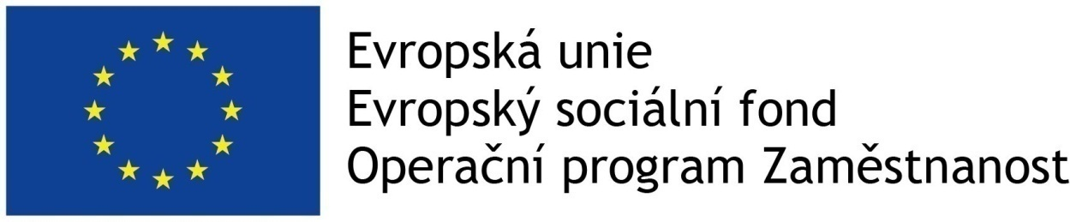

ČESTNÉ PROHLÁŠENÍ DODAVATELE

o splnění základních kvalifikačních předpokladů v rámci výběrového řízení na veřejnou zakázku s názvem:

„Zavedení age managementu ve společnosti SKR stav, s. r. o. za účelem podpory mezigenerační výměny zaměstnanců II“

Identifikační údaje dodavatele:

Obchodní firma:
Sídlo:
IČ:
Zastoupený:

Dodavatel čestně prohlašuje, že:

nebyl v zemi svého sídla v posledních 5 letech před zahájením zadávacího řízení pravomocně odsouzen pro trestný čin uvedený v příloze č. 3 zákona č. 134/2016 Sb., ve znění pozdějších předpisů, nebo obdobný trestný čin podle právního řádu země sídla dodavatele; k zahlazeným odsouzením se nepřihlíží,

nemá v České republice nebo v zemi svého sídla v evidenci daní zachycen splatný daňový nedoplatek

nemá v České republice nebo v zemi svého sídla splatný nedoplatek na pojistném nebo na penále na veřejné zdravotní pojištění,

nemá v České republice nebo v zemi svého sídla splatný nedoplatek na pojistném nebo na penále na sociální zabezpečení a příspěvku na státní politiku zaměstnanosti,

není v likvidaci, proti němuž bylo vydáno rozhodnutí o úpadku, vůči němuž byla nařízena nucená správa podle jiného právního předpisu nebo v obdobné situaci podle právního řádu země sídla dodavatele.

V , dne

…………………..………………………..
Jméno a funkce oprávněné osoby dodavatele
Razítko a podpis oprávněné osoby dodavatele

